**Pressemitteilung**

**Standox Tipps für professionelle 3-Schicht-Perlglanzreparaturlackierungen auf großen Oberflächen**

**Im neuesten Standovision Trainingsvideo demonstriert ein Experte Lackierern das Durchführen einer perfekten weißen Perlglanzreparatur in drei Schichten und über die gesamte Fahrzeugseite.**

### 21. September 2021. Standox, eine globale Reparaturlackmarke von Axalta, einem weltweit führenden Anbieter von Flüssig- und Pulverlacken, hat ein neues Standovision Trainingsvideo veröffentlicht. Das Video veranschaulicht Lackierern, wie sie eine perfekte weiße Perlglanzreparatur in drei Schichten über eine komplette Fahrzeugseite vornehmen können. Laut Axaltas Globaler Studie der beliebtesten Autofarben 2020 (Global Automotive 2020 Color Popularity Report) bleibt Weiß mit 38 Prozent die beliebteste Autofarbe auf der ganzen Welt. Angesichts der Tatsache, dass 11 Prozent der weißen Fahrzeuge einen Perlmutteffekt aufweisen, steigt der Bedarf an 3-Schicht-Reparaturlackierungen stetig.

### In diesem aktuellen Standovision Video führt ein Experte von Axalta die Reparaturlackierer durch die erforderlichen Schritte für komplexe 3-Schicht-Perlglanzreparaturen, die über mehr als ein Karrosserieteil verlaufen. Dazu gehören auch Vermeiden und Beheben von Fehlern, damit auf Anhieb die gewünschten Ergebnisse erzielt werden.

### Harald Klöckner, Axalta International Training Leader und Refinish Product Specialist für die Region Europa, Naher Osten und Afrika, betont: „Wir haben unseren professionellen Lackierern aufmerksam zugehört. Sie haben uns um Rat zu dem schwierigen Reparaturverfahren bei 3‑Schicht-Perlglanzlackierungen auf größeren Oberflächen gefragt. Daraufhin haben wir dieses Trainingsvideo entwickelt und uns hierbei auf Techniken konzentriert, bei denen der Basislack Standoblue eingesetzt wird, um Probleme wie Wolkenbildung zu vermeiden. Außerdem sprechen wir weitere Herausforderungen an, denen Lackierer während der Reparatur begegnen könnten.“

### Vorbereitung und Planung

### Standox empfiehlt, dass sich die Lackierer vor Beginn einer 3-Schicht-Reparaturlackierung mit wichtigen Techniken, wie beispielsweise der Erstellung von Farbmustern und dem Beilackierverfahren vertraut machen. Diese sind für Reparaturen jeder Größe ein absolutes Muss.

### „Ein weiterer wichtiger Aspekt bei der Vorbereitung ist die Verwendung des richtigen Füllerfarbtons. Für eine weiße Perleffektlackierung empfehlen wir einen weißen Füller“, erklärt Harald Klöckner.

### Anpassung an die Umgebungsbedingungen

### Bei großen Reparaturen ist die Produkteinstellung aufgrund der Anzahl an Überlappungsbereichen sowohl beim Auftragen der Grundfarbe als auch beim Effektgang von noch größerer Wichtigkeit. Lackierer sollten die Anzahl der Überlappungsbereiche möglichst reduzieren, um ein Absetzen von trockenem Spritznebel auf dem noch zu lackierenden Teil der Reparaturarbeit zu minimieren.

### Bei Arbeiten unter wärmeren Bedingungen empfiehlt Standox, den Basislack entsprechend einzustellen, um einer schnelleren Ablüftzeit entgegenzuwirken. Eine langsamere Produkteinstellung hält den Lackfilm länger offen, wodurch eine bessere Spritznebelaufnahme ermöglicht und Wolkenbildung vermieden werden kann. Es muss zudem berücksichtigt werden, dass die Grundfarbe schneller trocknet, wenn sie gehärtet ist. Unter heißen Bedingungen trägt eine größere Düse an der Spritzpistole dazu bei, die Applikationsgeschwindigkeit beizubehalten und einen gleichmäßig nassen Film zu erzeugen.

### Die beste Art der Lackierung

### Beim Lackieren einer kompletten Fahrzeugseite können die Lackierer entweder am unteren Bereich des hinteren Radlaufs beginnen und von dort aus zur Fahrzeugfront arbeiten oder vom vorderen Kotflügel aus in Richtung Fahrzeugheck lackieren. Dabei ist es wichtig sicherzustellen, dass die einzelnen Bereiche gleichmäßig ineinander übergehen, um einen durchgängigen Lackfilm zu erzielen.

### „Dieses Video sollte in Verbindung mit dem von uns bereits veröffentlichten Trainingsvideo zur 3‑Schicht Reparaturlackierung angesehen werden. Die beiden Videos sollten zusammen angesehen werden, um den Lackierern zu perfekten Reparaturen zu verhelfen“, sagt Harald Klöckner.

### Beide Standox Videos – „3-Schicht Reparaturlackierung einer kompletten Fahrzeugseite“ und „3‑Schicht Reparaturlackierung“ – finden Sie auf dem Standox YouTube-Kanal [www.youtube.com/standoxonline](http://www.youtube.com/standoxonline). Weitere Informationen zu Standox finden Sie unter [www.standox.com/de](http://www.standox.com/de).

### Über Standox

### Standox, eine globale Reparaturlackmarke von Axalta, ist die beste Wahl für professionelle Fahrzeuglackierer. Standox Werkstattkunden erzielen jederzeit zuverlässig, präzise und schnell hochqualitative Ergebnisse. Als in Wuppertal, Deutschland, hergestellte Marke stellt Standox sicher, dass alle Kunden für eine digitale Zukunft ausgestattet sind, indem Arbeitsabläufe und Arbeitsprozesse mit digitalen Tools optimiert werden. Als führender Partner der Automobilindustrie unterstützt Standox seine Kunden mit wertvollen Brancheninformationen und dank der Freigabe von führenden Fahrzeugherstellern, Flottenbetreibern, Leasinggesellschaften und Versicherungen auch bei der Auftragsgewinnung. Standox – die Kunst des Lackierens.

### ###

### 620 Wörter

**Foto-Vorschau:**

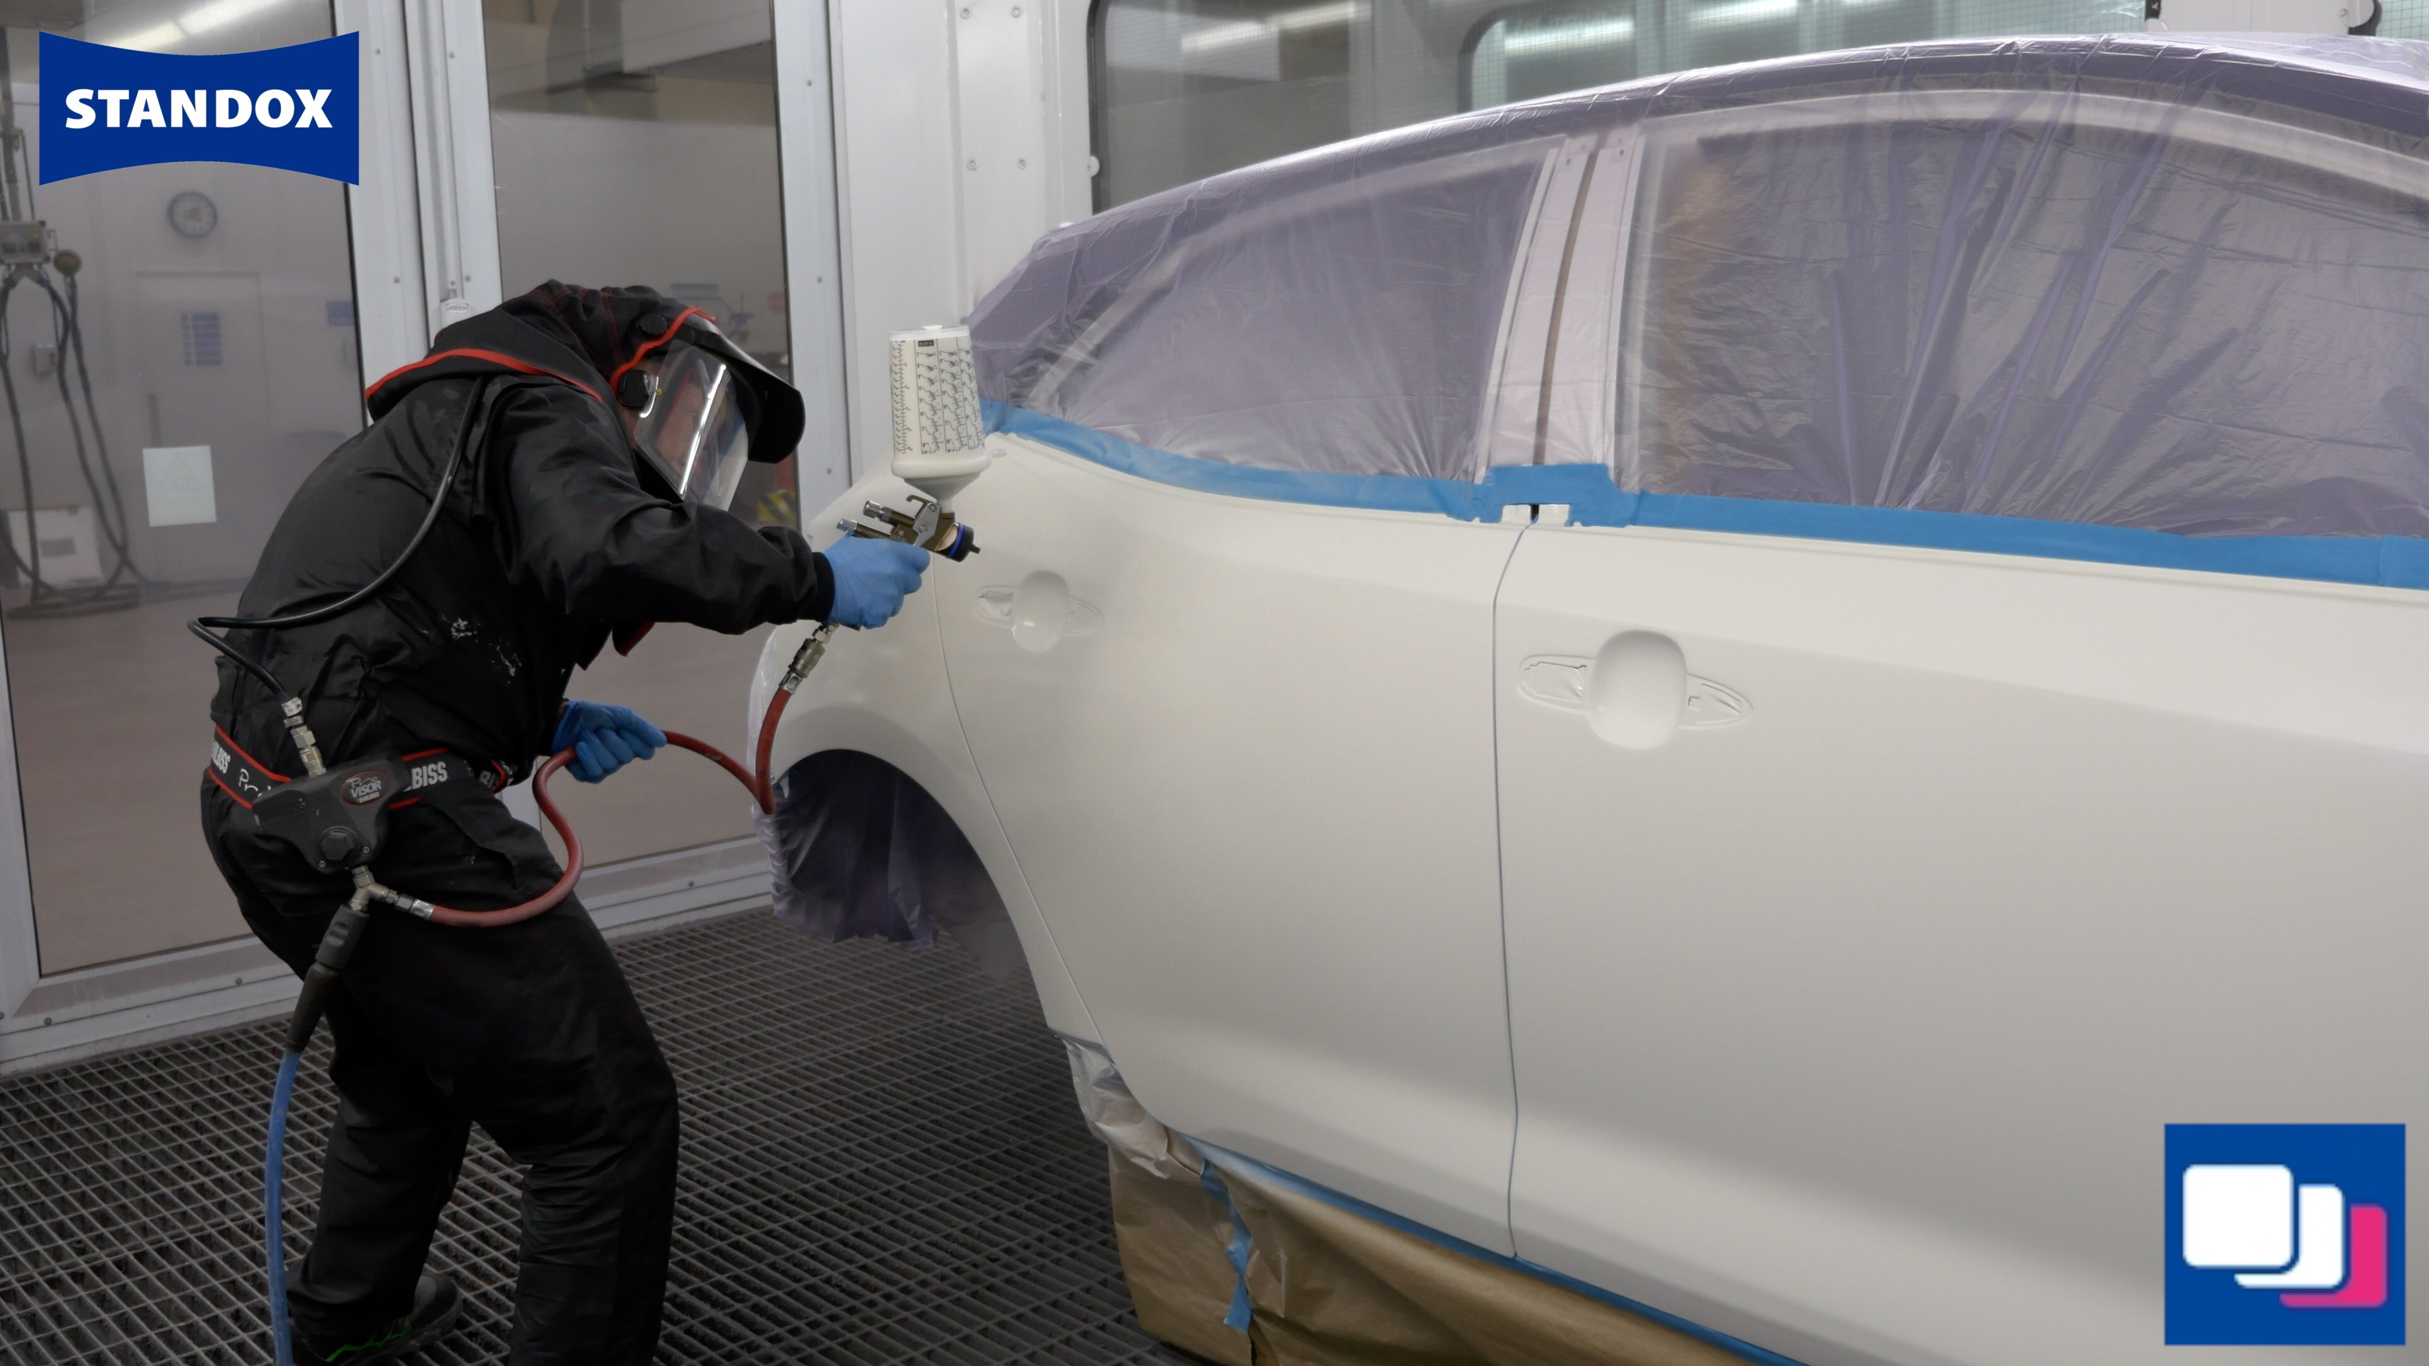

|  |
| --- |
| **PRESSEKONTAKT**  **Yasmin Armbruster**  Standox GmbH  Tel.: +49 (0)202 529-2577  E-Mail: yasmin.armbruster@axalta.com  www.standox.de |